TRƯỜNG THPT EA RỐK  TỔ NGỮ VĂN – TIẾNG ANH | CỘNG HÒA XÃ HỘI CHỦ NGHĨA VIỆT NAM  Độc lập – Tự do- Hạnh phúc
Ea Rốk, ngày 22 tháng 12 năm 2025
KẾ HOẠCH TUẦN 16
(Từ ngày 22/12 – 26/12/2025)
Thứ | Nội dung công việc | Người thực hiện
Thứ 2  22/12/2025 | - Họp giao ban đầu tuần  - Dạy học theo TKB | Cả tổ  GVBM
Thứ 3  23/12/2025 | - Dạy học theo TKB  - Tải giáo án lên E.doc  - Hướng dẫn HS ôn thi môn Ngữ văn (trực tiếp) | Cả tổ  Giáo viên tổ  Nhóm văn
Thứ 4  24/12/2025 | - Dạy học theo TKB  - Ôn thi HSG, IOE cấp tỉnh  - Tập huấn Idesk | Cả tổ  GV có HS  TTCM
Thứ 5  25/12/2025 | - Dạy học theo TKB  - Hướng dẫn HS ôn thi TN môn Tiếng Anh MS Team | Cả tổ  Nhóm Tiếng Anh
Thứ 6  26/12/2025 | - Dạy học theo TKB  - Rà soát tiến độ chương trình, điểm kiểm tra thiếu, bổ sung  - Đánh giá kết quả rèn luyện học sinh | Cả tổ  GV cả tổ  GVCN
Thứ 7  27/12/2025 | Nghỉ | GVCN
Nhiệm vụ chú ý | - GVCN phối hợp với đoàn trường quản lí nề nếp học sinh, đảm bảo ANTT, nhắc HS tắt, điện, quạt trước khi ra về; Quan tâm đến những HS có ý định bỏ học.  - Ôn thi HSG | GVCN  TTCM, TPCM

Nơi nhận:  - Lãnh đạo (b/c)  - GV tổ;  - Lưu: HS tổ | TỔ TRƯỞNG CHUYÊN MÔN  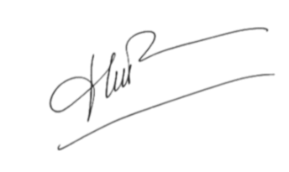  Nguyễn Thị Hòa

